ПРИГЛАШЕНИЕ К СОТРУДНИЧЕСТВУ

Залогом успеха мужчины как отца является его причастность к жизни малыша. Отец для своего ребенка – источник информации о мире, технике, труде людей. Тесное общение с папой положительно влияет на общее развитие малыша.

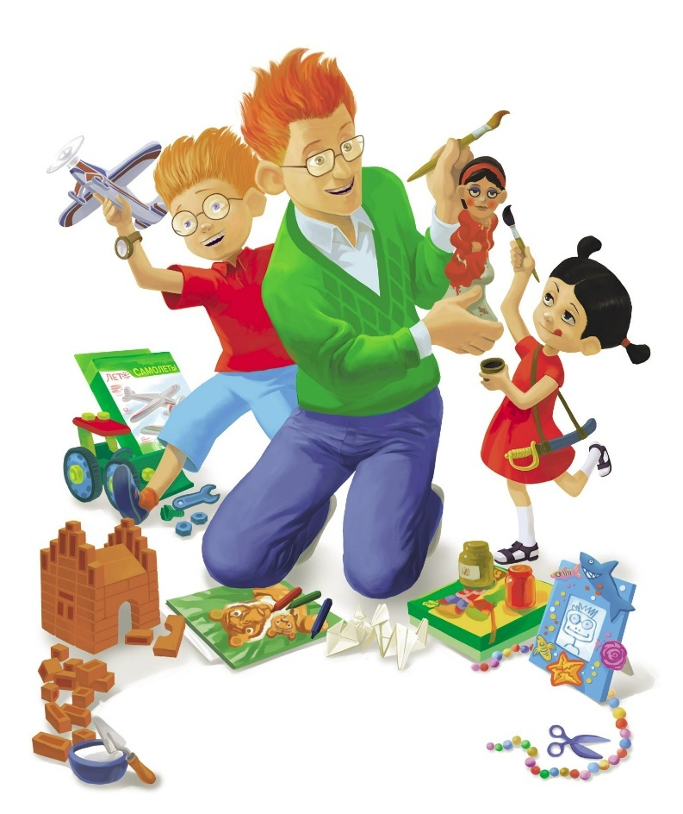

Приглашаем принять активное участие в проведении фотовыставки «Это сделано руками наших пап» с 14.02.2022г. по 28.02.2022г. На выставку представляется цветное фото творческих поделок; хобби пап совместно с автором. Можно в электронном виде на почту t.i.broventeva@yok33.ru, zolkluchik@mail.ru

